KEMENTERIAN AGAMA
UNIVERSITAS ISLAM NEGERI MAULANA MALIK IBRAHIM MALANG
Jl. Gajayana No. 50 Malang 65144, Telp. (0341) 551354, Fax. (0341) 572533
Website : www.uin-malang.ac.id E-mail : info@uin-malang.ac.id

Nomor : Un.03/KS.01.3/4265/2015 24 Nopember 2015
Lampiran : 1 (satu) bendel
Perihal : Permintaan Informasi Harga Barang

Kepada Yth.
............................................................................................
di
‘- T e m p a t –

Dengan hormat,
Sehubungan rencana realisasi pelaksanaan pekerjaan Pengadaan Perangkat Pengolah Data dan komunikasi untuk Pascasarjana UIN Maulana Malik Ibrahim Malang, bersama ini kami bermaksud agar perusahaan saudara memberikan informasi tentang harga barang sesuai dengan Rencana Anggaran Biaya (RAB) yang kami lampirkan dalam surat ini.
Apabila informasi harga yang saudara berikan sesuai dan kami nilai wajar, maka kami akan memberi kesempatan perusahaan saudara untuk membuat penawaran terhadap pekerjaaan tersebut.
Kami harap informasi harga barang dapat kami terima paling lambat pada :
Hari /tanggal : Kamis, 26 November 2015
Pukul : 15.00 wib
Tempat : Unit Layanan Pengadaan UIN Maliki Malang
Jl. Gajayana 50 Malang

atau penawaran tersebut bisa dikirim via e-mail ke : ulp@uin-malang.ac.id ulpuinmaliki@gmail.com / ulp_uinmalang@kemenag.go.id , Di tujukan kepada :

Pejabat Pembuat Komitmen Pascasarjana
UIN Maulana Malik Ibrahim Malang
Jl. Gajayana No. 50 Malang

Demikian atas perhatian dan kerjasamanya yang baik, kami sampaikan terima kasih.

Pejabat Pembuat Komitmen Pascasarjana

Dr. H. Achmad Khudori Soleh, M.Ag
NIP 19681124 200003 1 001

Lampiran : Surat Permintaan Informasi Harga Barang
Nomor : Un.03/KS.01.3/4265/2015
Tanggal : 24 November 2015

Rincian Anggaran Biaya (RAB)

Pekerjaan : Pengadaan Perangkat Pengolah Data dan Komunikasi
Lokasi : Pascasarjana UIN Maulana Malik Ibrahim Malang
Tahun Anggaran : 2015

No | Nama Barang | Spesifikasi | Volume |  | Harga
 |  |  |  |  | Satuan | Jumlah
1. | Komputer dan Printer  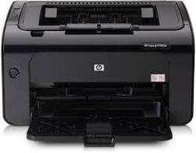 | Komputer  Monitor LG 20EN33S – LED 20″  Prosesor Intel Core i3 3220  Motherboard Gigabyte GA-B75M-HD3  Hard Disk WD 500Gb Caviar Blue  RAM Patriot Intel Extreme 8Gb PC12  Kipas SeaSonic S12II-520  DVD Liteon Sata DVDRW  VGA Zotac GT 640 2Gb  Casing VenomRX King Cobra  Keyboard Logitech wireless bluetooth  Mouse Logitech wireless bluetooth  Lain - lain Rakitan, ready to use  Printer  Printer HP LaserJet Pro P1102w | 10 | Paket
2 | Laptop | Merk / Type ASUS Pro P2420LA-WO0093D | 3 | Unit
3 | Printer Dotmatrik  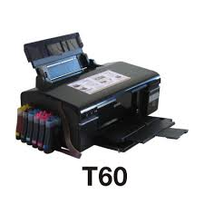 | Merk / Type Epson T60 | 2 | buah
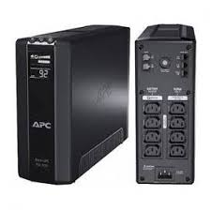4 | UPS | Merk / type APC BR900GI | 5 | Unit
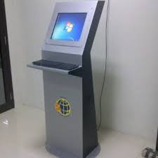5 | Computer Touch screen Layanan | Merk / type HP Pavilion Touchsmart 22-2000d All-in-One | 2 | Paket
6 | Barcode Scanner  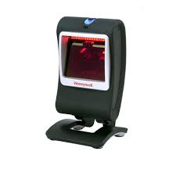 | Merk / type HONEYWELL Genesis 7580g | 2 | Unit
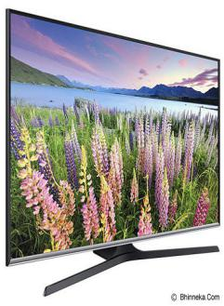7 | TV Display informasi dan perangkatnya | Layar 43”  P x L 1920 x 1080 cm  Lan - lain HyperReal Engine  DTS Studio Sound  DVB-T2, HDMI, USB, Bracket  Antena interna  Kabell  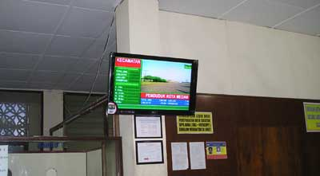 | 4 | Paket
8 | Modulator untuk gedung C  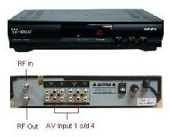 | Features :  - MCU Controlled PLL High Accuracy and Stability of Visual Carrier & Audio Subcarrier  - Audio Subcarrier Selectable : 5.5MHz, 6.0MHz, 6.5MHz  - With RF Loop input & Auto store when power outage  - LED Channel Number Display (CATV / TV Channel selectable)  - Double Side Band modulation for non-adjacent usage  Deskripsi Umum :  - Frek : 48.25 - 855.25MHz (VLF - VHF - UHF)  - Output VHF : Channel 1-20, 70-99 (48.25MHz - 463.25MHz)  - Output UHF : Channel 21-69 (471.25MHz - 855.25MHz  - Output Level : 90dBuV Min  - A/V Ratio : 15 +/- 2dB  - Output Impedance : 75Ohm  - Video Carrier Freq. Accuracy +/- 5KHz  - 1 Video input ( RCA Female)  - L/ R Audio Input ( RCA Female)  - Dimention ( WxHxD) : 12.9x12.5x5.1 cm  - Weight: 0.625Kg  - Output RF Level Adjustable  - Output Channel Easy Selectable | 1 | Unit
9 | 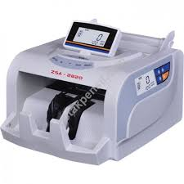Mesin Penghitung Uang | Merk / type ZSA Mesin Hitung Uang [ZSA-2820 | 1 | Unit
10 | Komputer Desktop | Merk / type ASUS EeeTop 2030IUK-BB002W All-in-One | 4 | Unit

NB :
* )Mohon dicantumkan spesifikasi lengkap dan merek barang
**)Harga sudah termasuk pajak

Pejabat Pembuat Komitmen Pascasarjana,

Dr. H. Achmad Khudori Soleh, M.Ag
NIP 19681124 200003 1 001

